[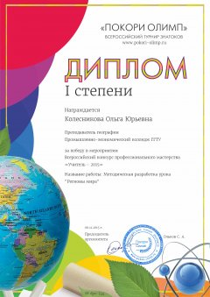](http://ozpec.ru/uploads/posts/2015-11/1447151662_diplom-pokori-olimp-o.yu..jpg)